附件1
第十六届杭州师范大学大学生职业规划大赛成长赛道方案
一、比赛内容
考察学生树立生涯发展理念并合理设定职业目标、围绕实现目标持续行动并不断调整的成长过程，通过学习实践提升综合素质和专业能力，体现正确的择业就业观念。
二、参赛组别和对象
成长赛道参赛对象为杭州师范大学全日制本科非毕业年级在校学生。
三、参赛材料要求
选手参赛需要提交以下参赛材料：
（一）生涯发展报告：介绍设定职业目标的过程；实现职业目标的具体行动和成效；职业目标及行动的动态调整等（PDF格式，文字不超过2000字，图表不超过5张）。
（二）生涯发展展示（PPT格式，不超过50MB;可加入视频）。
四、比赛环节
成长赛道设主题陈述和评委提问环节。
（一）主题陈述（7分钟）:选手结合生涯发展报告作陈述。
（二）评委提问（5分钟）:评委结合选手陈述和现场表现提问。
五、评审标准
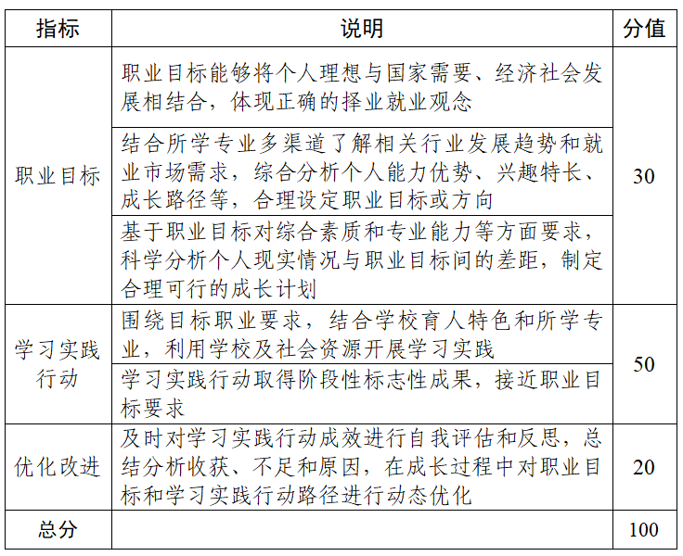
六、奖项设置
成长赛道设置金奖、银奖、铜奖，以及优秀指导教师奖等奖项。

